各位家长好：
今天我们的队长是张明哲和罗轶诗。
首先我们进行了听写。张明哲队平均分16.25:12.75获胜。特别表扬闫博文21/21，何健熙21/21，邓美琪21/21，刘胤修20/21，张明哲20/21，王骏豪20/21，杜安如20/21，丘如万18/21，其他同学请继续加油！认读词卡环节全队PK张明哲队36:35再次获胜。同声母组词，罗轶诗队开始奋力反击，尤其卢惜同学接连组出好几个词语，最终16:9大比分胜出，也获得了今天最终的团队胜利！
下周我们的队长是郑艾登和王骏豪，请两位同学做好准备！
今天我们学习了新课《第一次跳伞》， 也在课堂里让同学们讲了他们印象深刻的第一次，有同学说第一次回中国，有同学说第一次坐飞机，也有同学说第一次参加比赛，第一次炒菜。。。所以今天有一项补充写作练习，就是写《第一次XX》，本周只需要写提纲，用简单的词语或短语列出1，2，3即可。可以是体验性项目开始、过程、结尾的心理变化，也可以是步骤性事项的一二三一步步的步骤。课文部分，今天我先朗读并解释了比喻，排比等等写作手法，然后让同学们回答了相关问题。随后同学们也接龙朗读和齐声朗读。最后讲解了课后语法里“队”和“往”的不同含义。
以下是今天的回家作业：
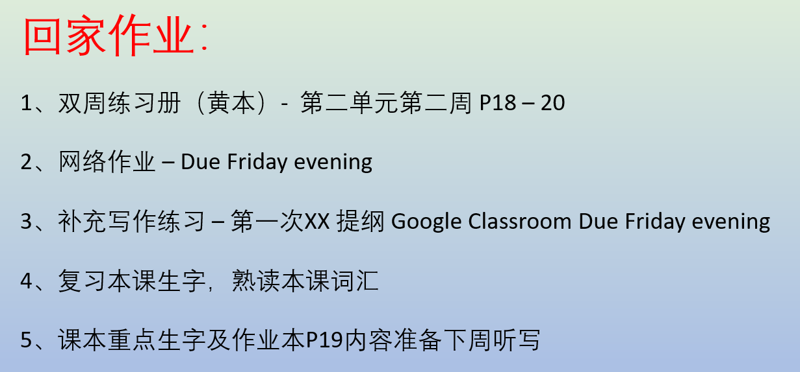

本学年马立平网络教室code – N1WSA
本学年Google Classroom code – 6xg27sg
小管家班级口令 - 21084210
请家长们帮助学生加入，谢谢您的支持与配合。如有任何问题，请随时在班级群、微信私信或邮件与我联络。

